臺北市士林區雙溪國民小學附設幼兒園114學年度
招生簡章
- 招生對象：設籍本市或居留本市之外籍、華裔之3足歲以上至入國民小學前之適
齡幼兒，且須與父母一方、直系血親尊親屬或監護人（惟不包括父母依民法第1092
條書面委託之監護人）共同設籍於同一戶。本園學區內幼兒錄取順序優先於學區
外之幼兒，惟其錄取原則仍依法定優先資格及 5、4、3 歲順序辦理。
※本園設3-5歲混齡班一班。
二.招生年齡：3-5歲
歡迎參觀!
(一) 3 歲：民國 110 年 9 月 2 日至民國 111 年 9 月 1 日出生者。
(二) 4 歲：民國 109 年 9 月 2 日至民國 110 年 9 月 1 日出生者。
(三) 5 歲：民國 108 年 9 月 2 日至民國 109 年 9 月 1 日出生者。

三.招生方式
1.一律採「線上申請」方式辦理招生，家長請至「臺北市公立及非營利幼兒園招生
e點通」網站報名登記。(網址為https://kid-online.tp.edu.tw)，登記、抽籤及報到，
作業日程表如下表。每位幼兒登記公立幼兒園以 1 園為限，非經切結放棄不得
於第2 園登記，違反規定者，取消其所有錄取資格；若幼兒同時錄取本市公立
幼兒園及非營利幼兒園，僅限於 1 園報到。
2. 辦理時間（作業日程表）：

登記時間 | 114 年 5 月 26 日（星期一）上午 9 時至  114 年 5 月 27 日（星期二）下午 5 時止
補件時間 | 114 年 5 月 26 日（星期一）上午 9 時至  114 年 5 月 28 日（星期三）下午 2 時止
抽籤時間 | 114 年 5 月 28 日（星期三）下午 3 時至下午 3 時 30 分
報到時間 | 114 年 5 月 28 日（星期三）下午 3 時 30 分至  114 年 6 月 2 日（星期一）中午 12 時止

四.本園中班、小班幼兒原園直升，3-5 歲班核定24名，其餘缺額將招收新生。

五.詳情請洽幼兒園，電話：28411038轉21，歡迎預約參觀。
雙溪附幼 敬上

雙溪附幼簡介
幼兒園環境
整個校園都是孩子的活動場域，2座攀爬遊具、教室1間、專用寢室1間、室內體能室1間、廚房1間、廁所1間。
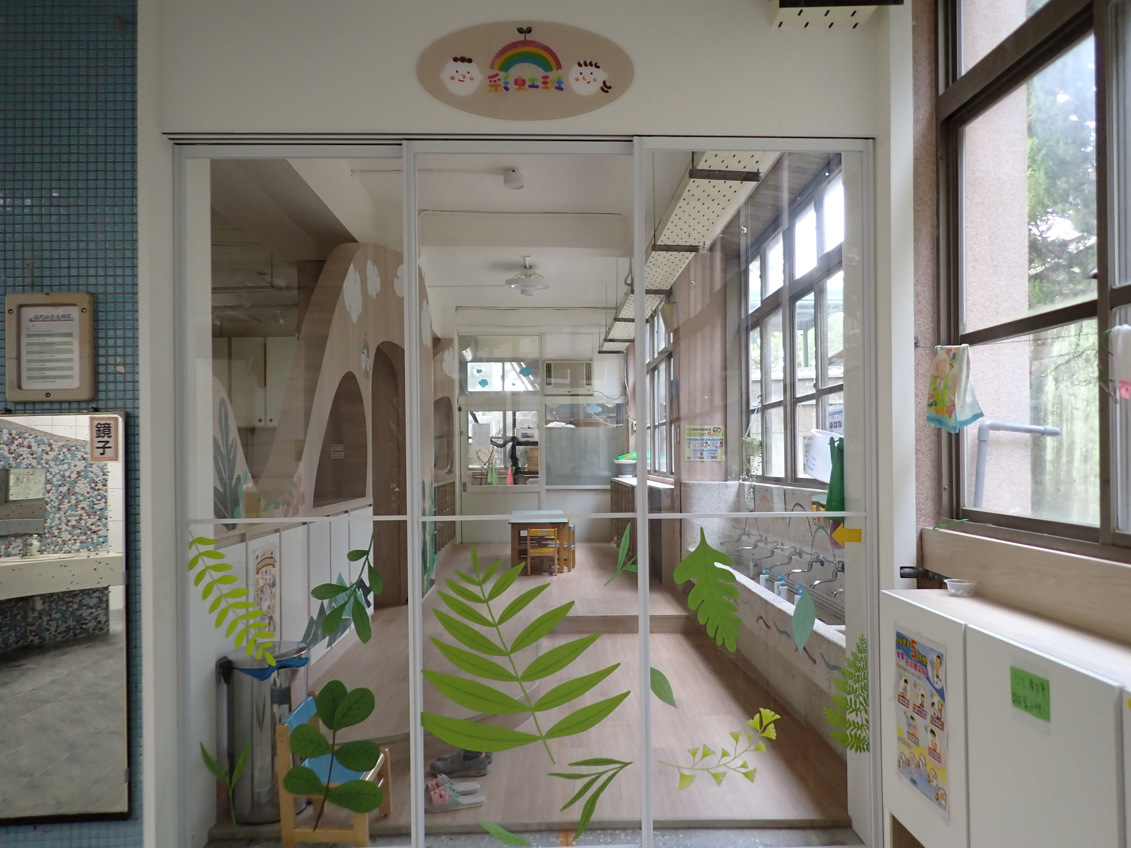  幼兒園專屬的獨立空間 | 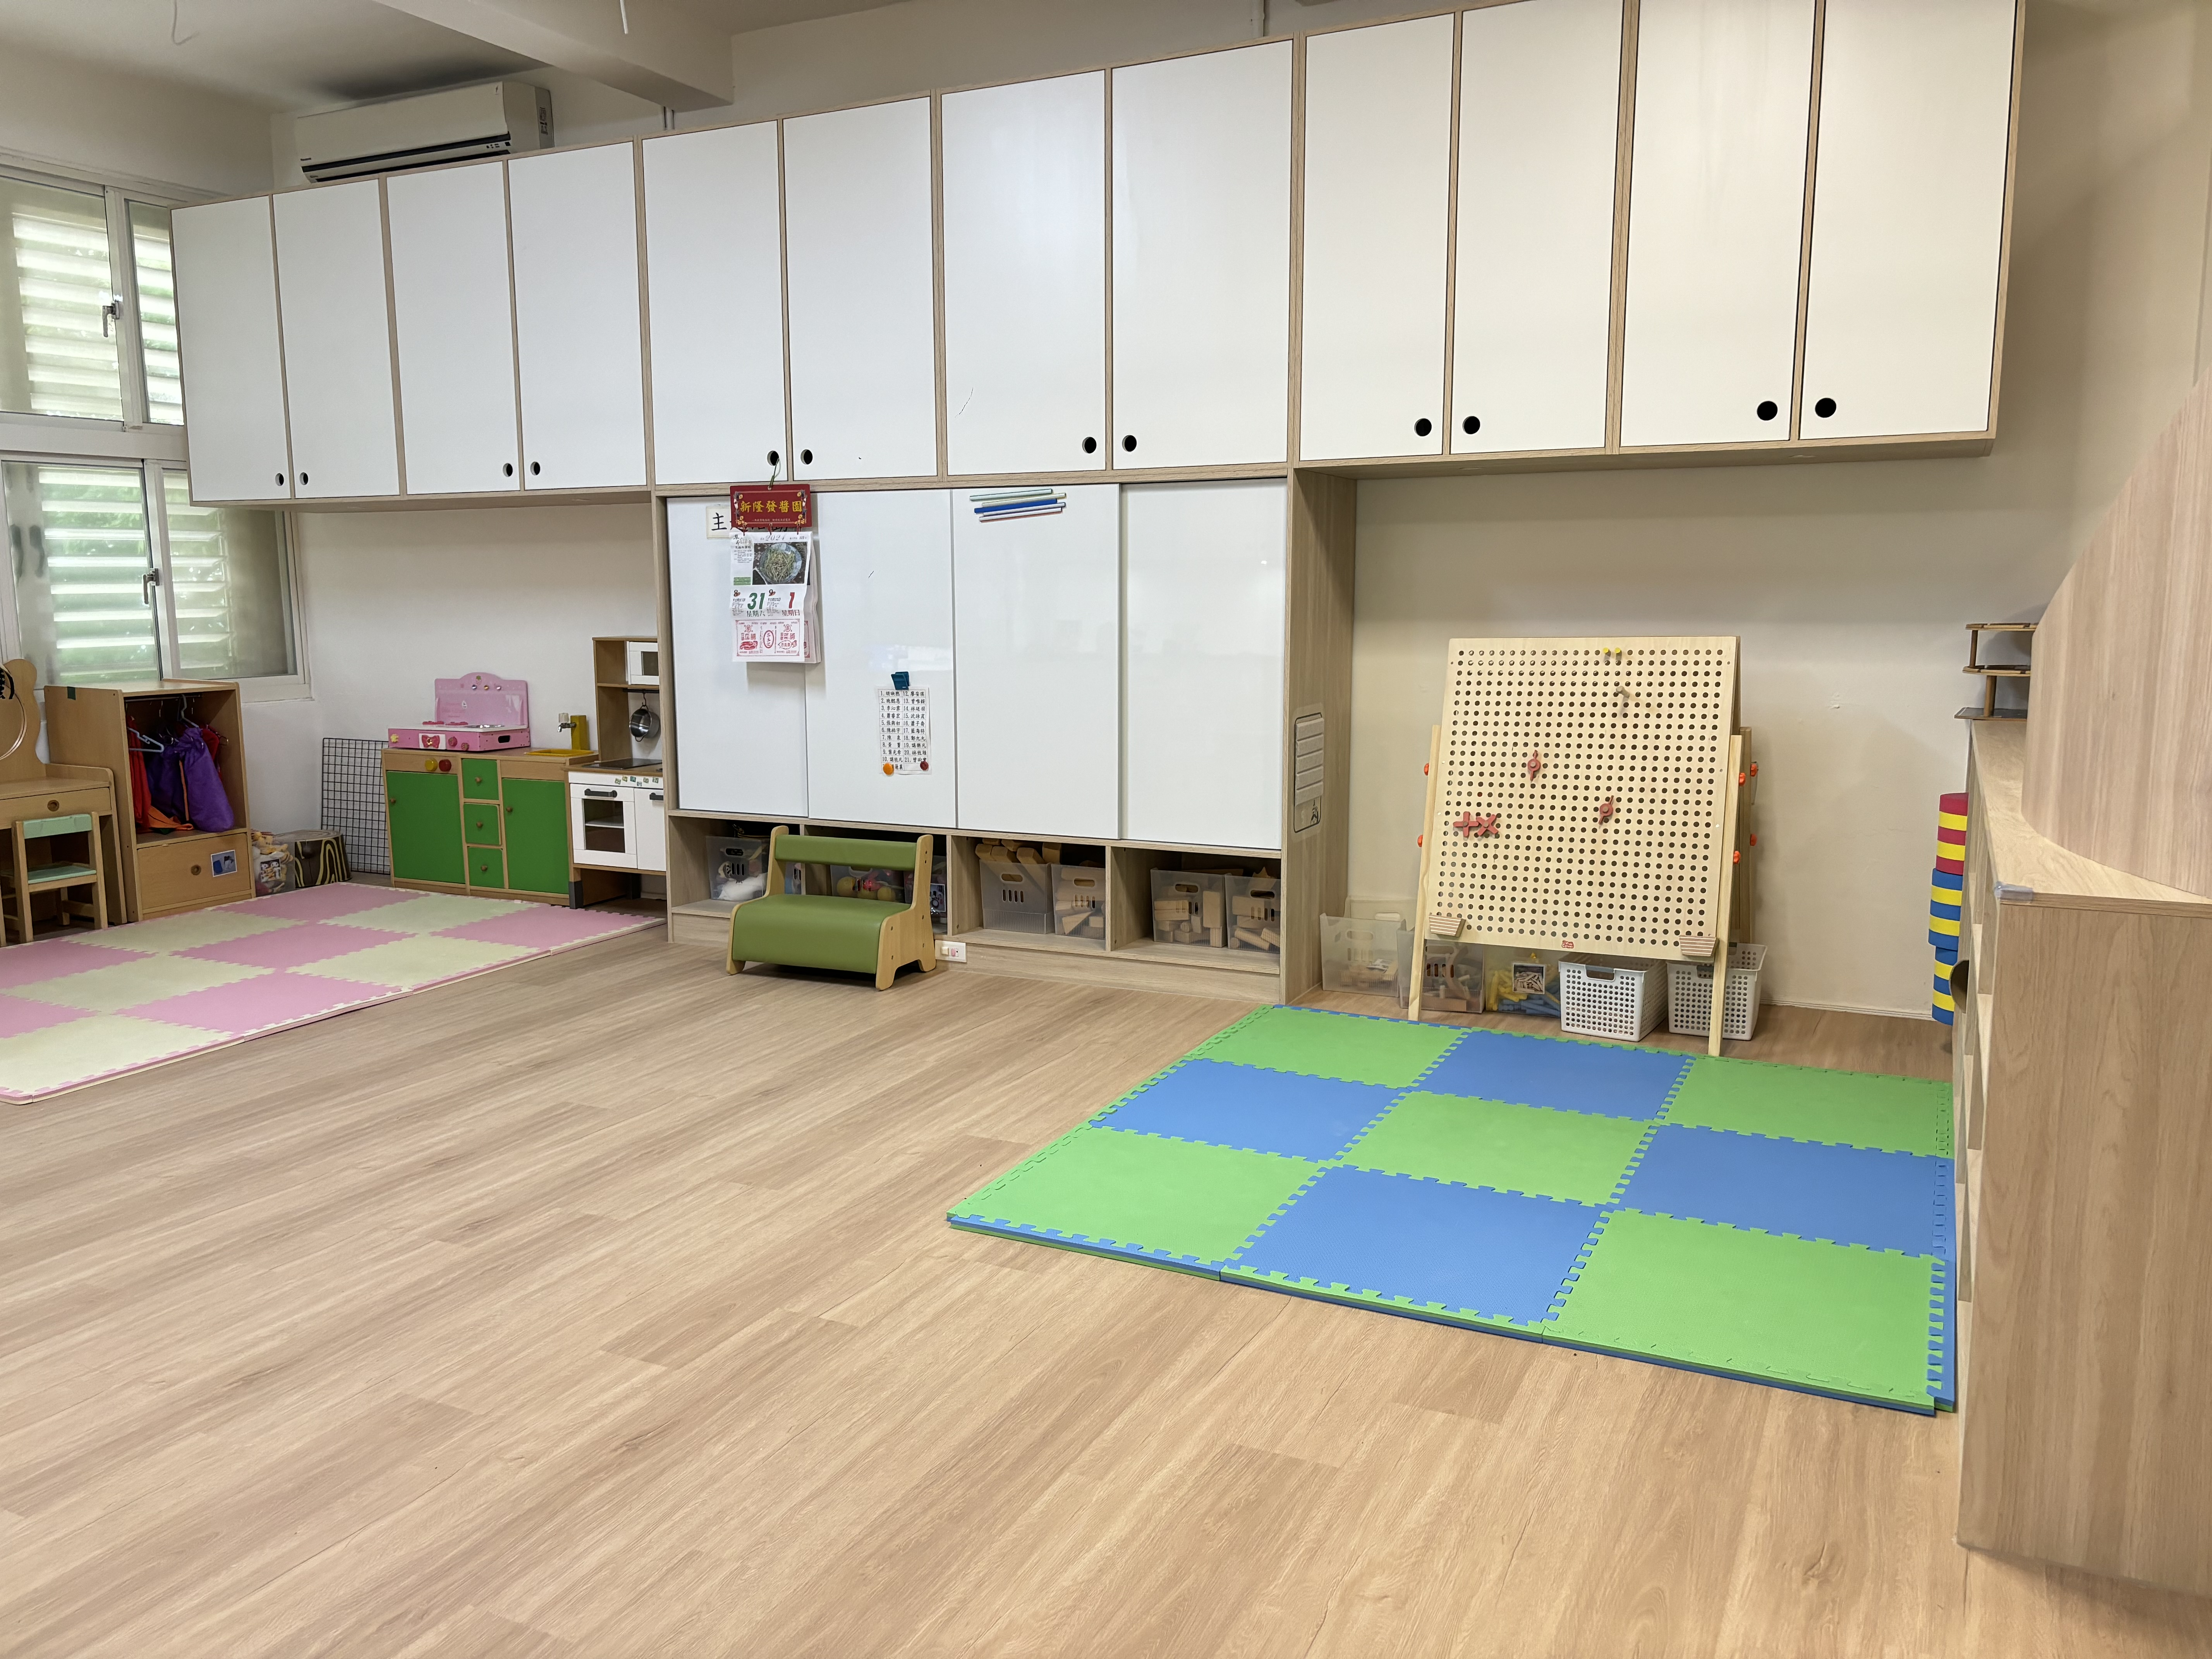  教室規劃不同的學習區 | 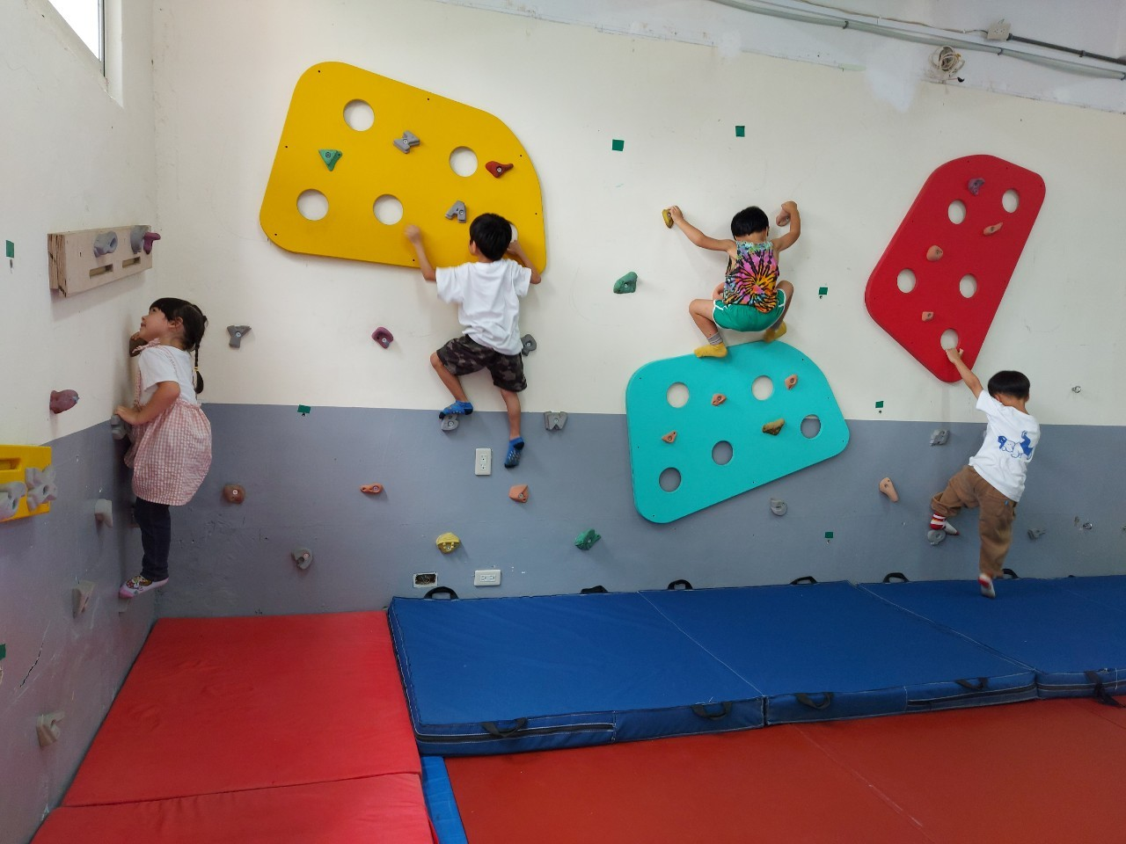  室內體能活動室

幼兒園課程
主題課程以自然生態為主軸，搭配學習區的自由探索，課程豐富孩子的生活經驗。
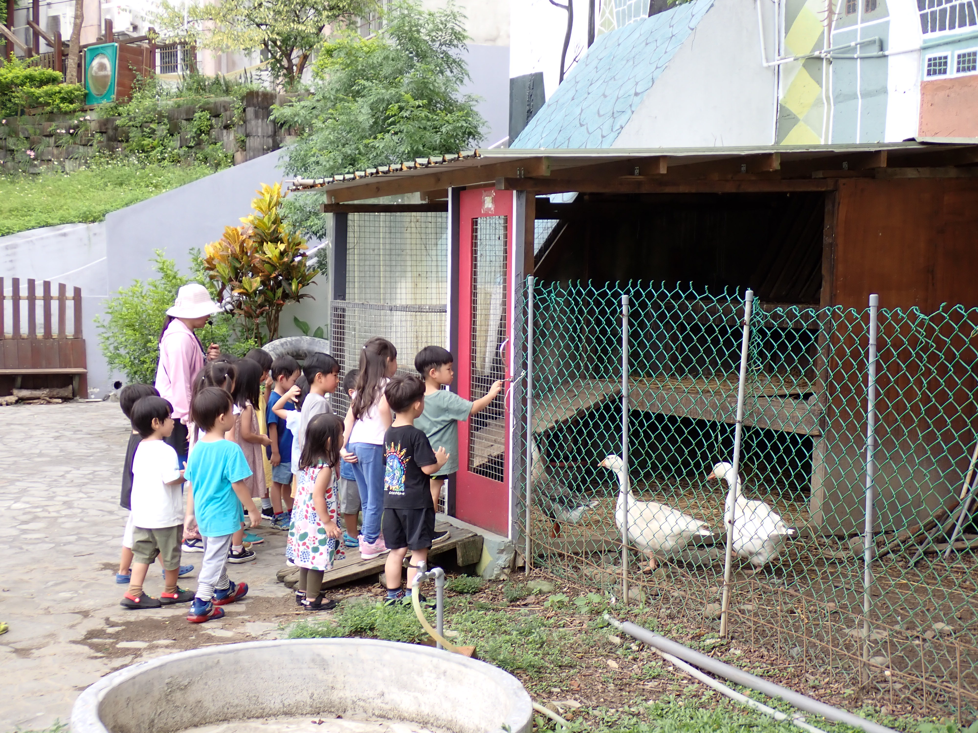  觀察雞鴨鵝的生活 | 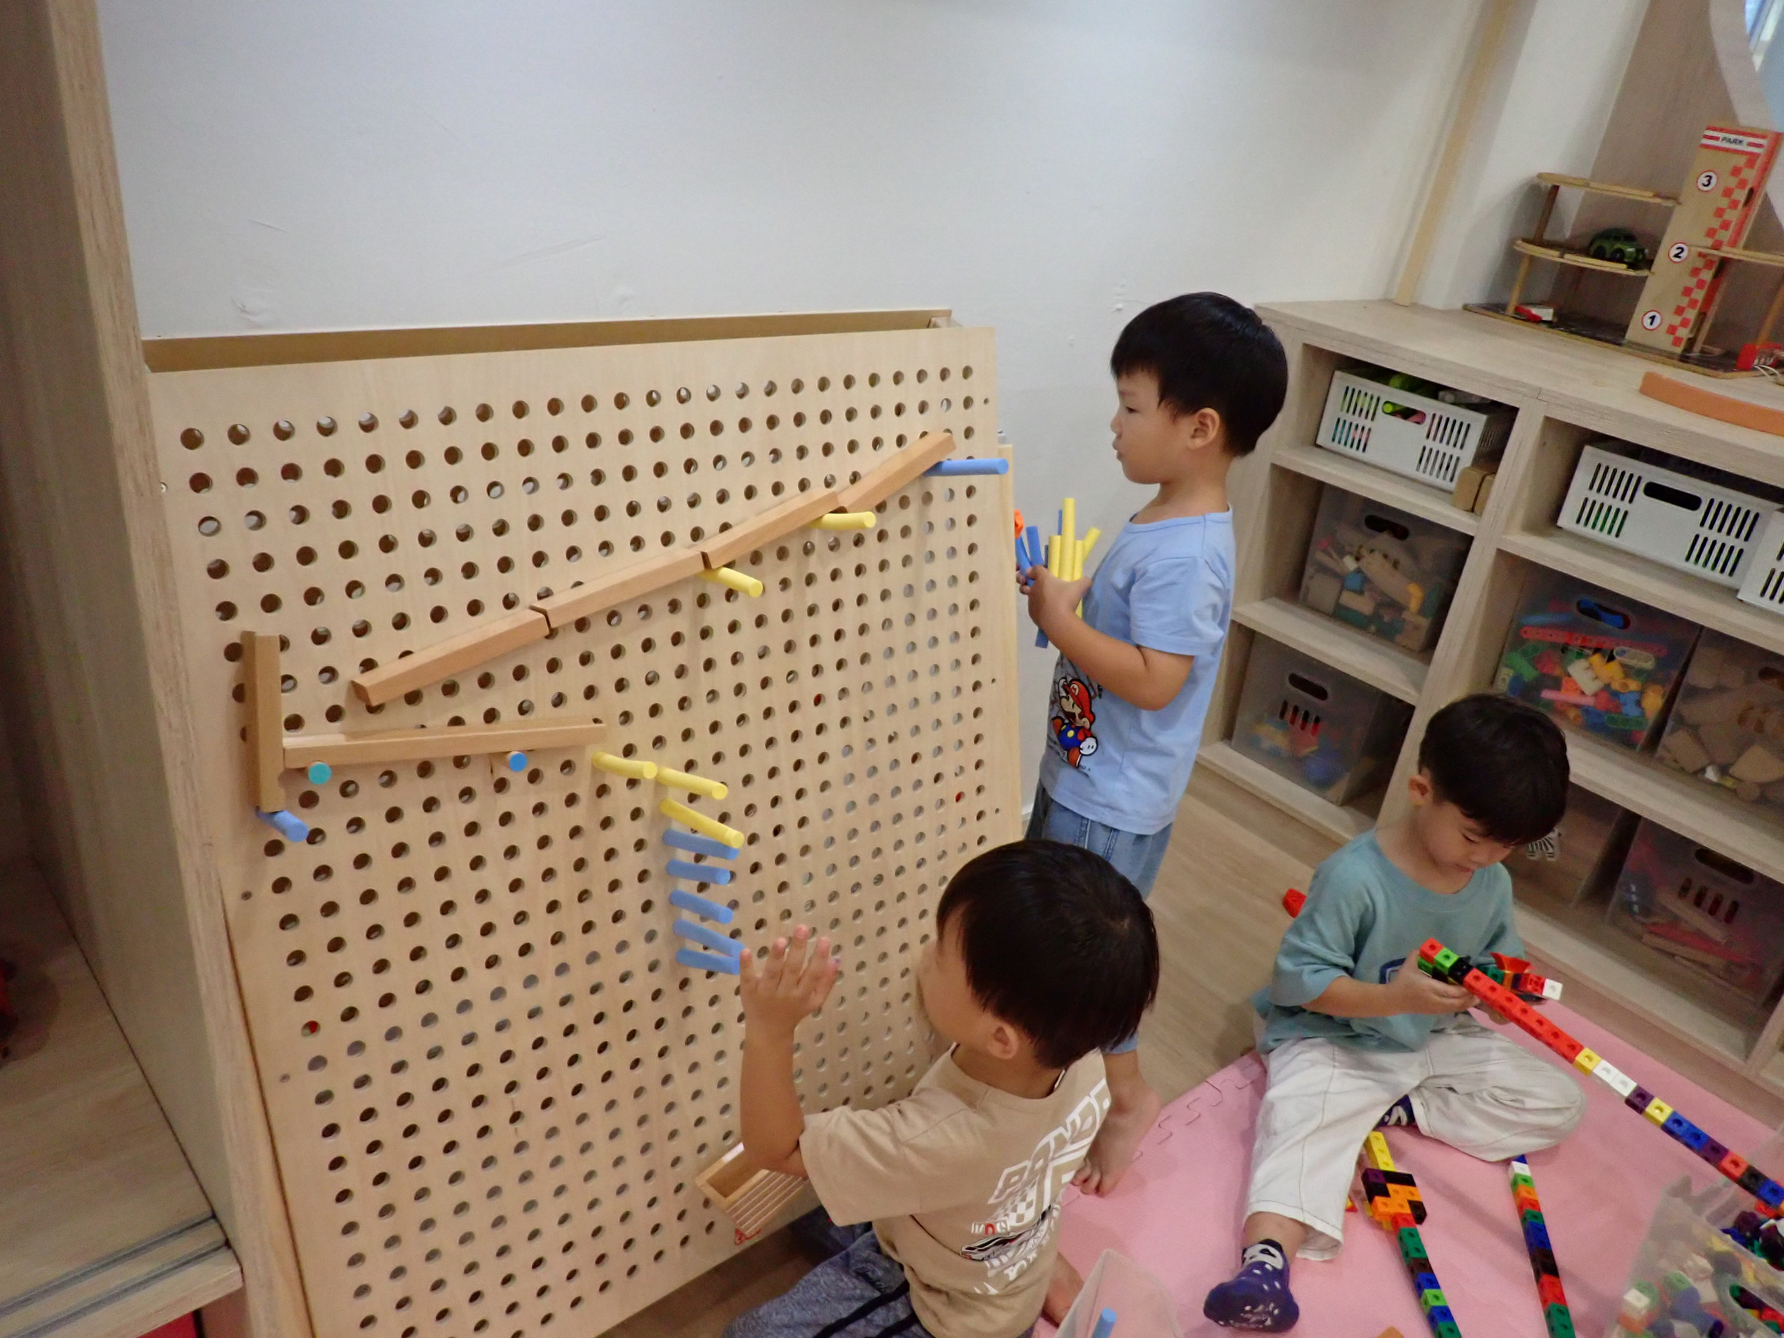  積木建構喜愛的作品 | 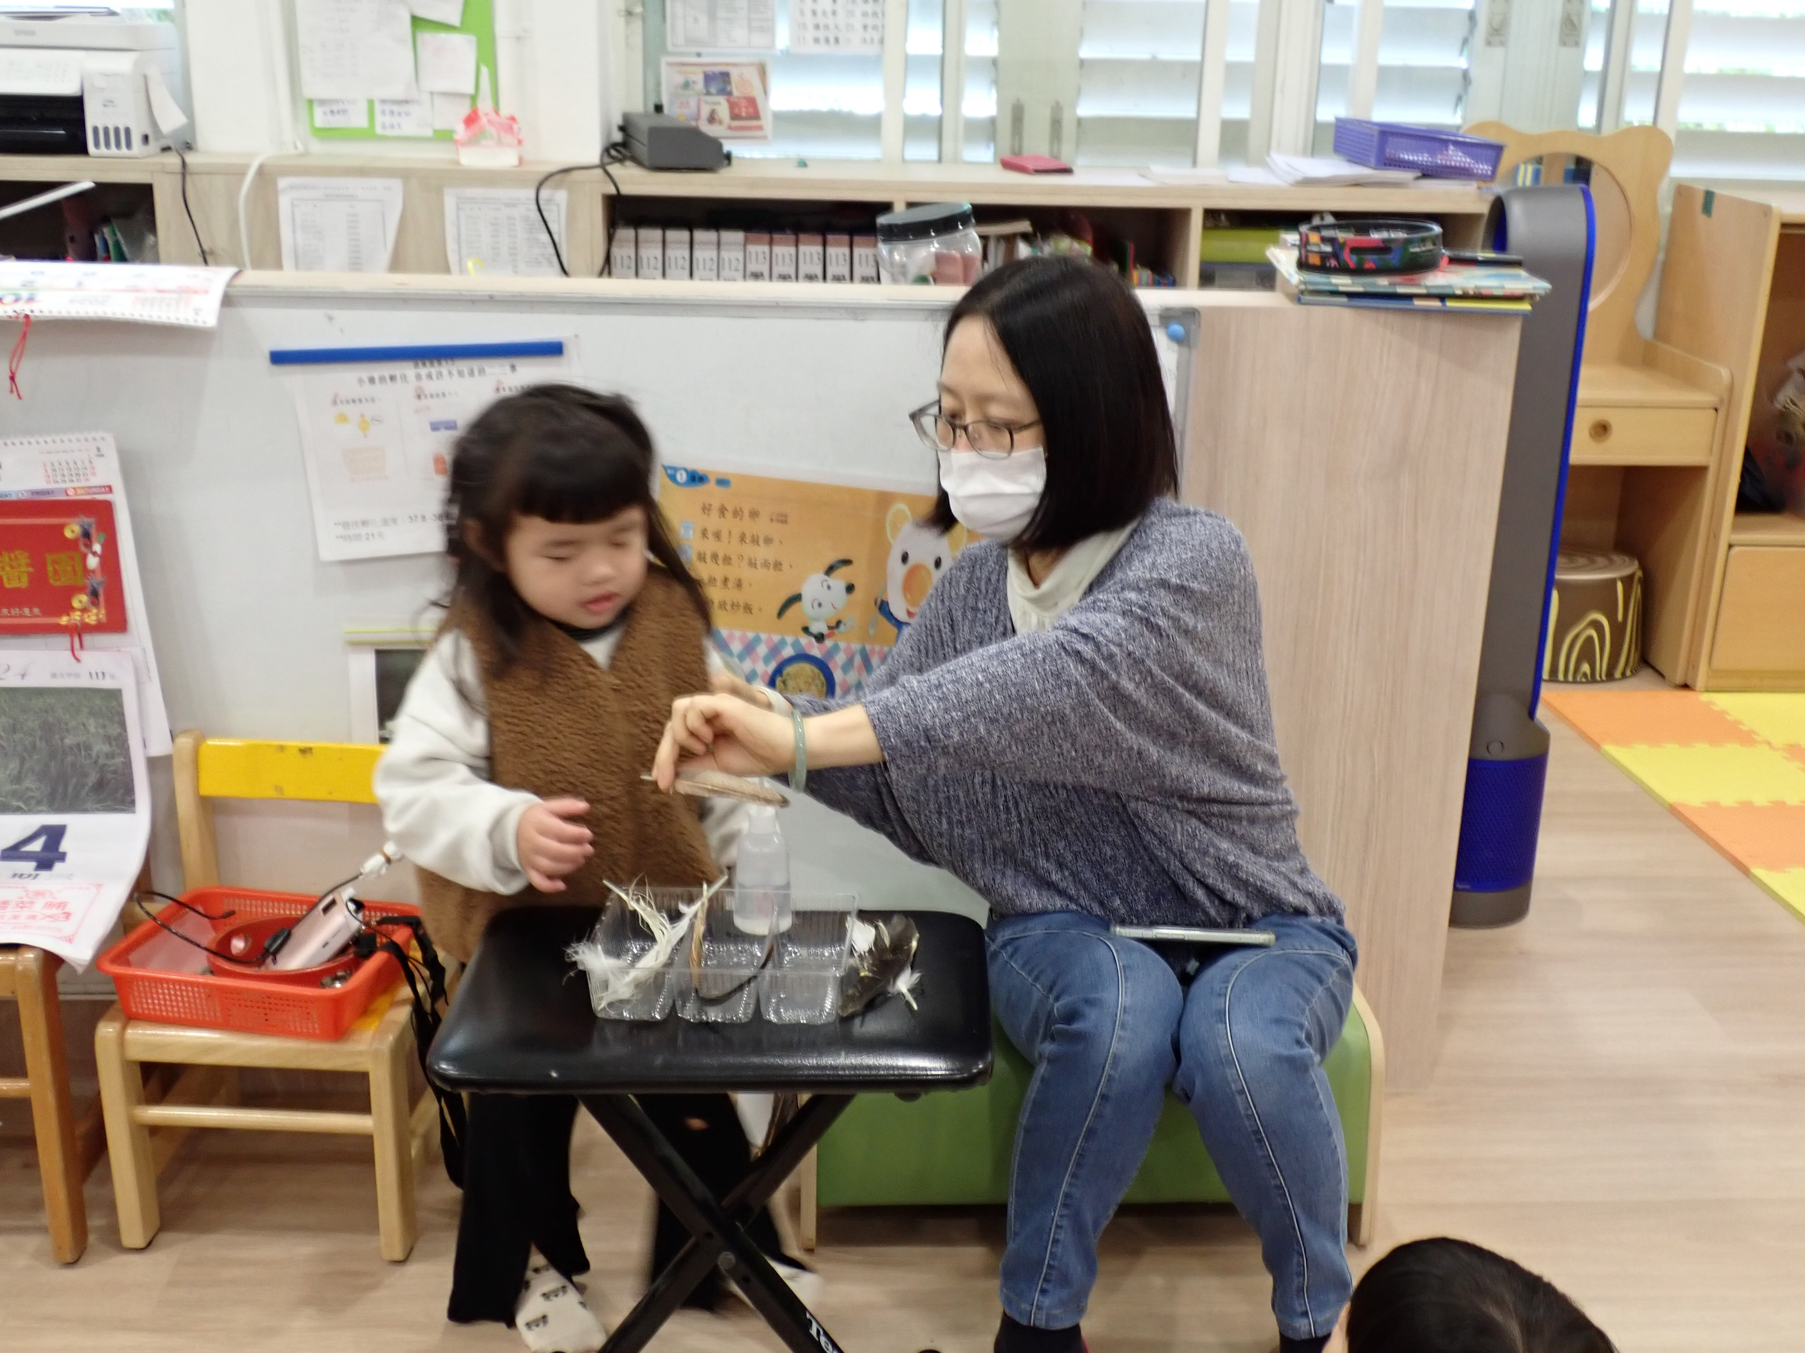  測試羽毛的防水性

幼兒園特色活動
山林冒險和食農課程向下紮根，有種菜、觀察家禽、窯烤、攀岩、節慶等特色活動。
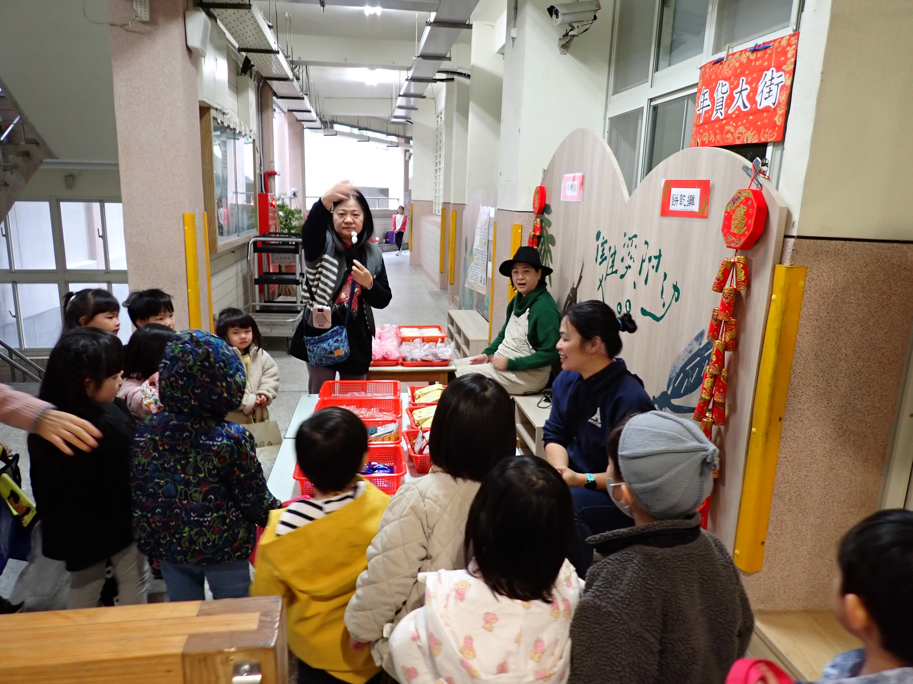  熱鬧的年節活動深受小朋友喜愛 | 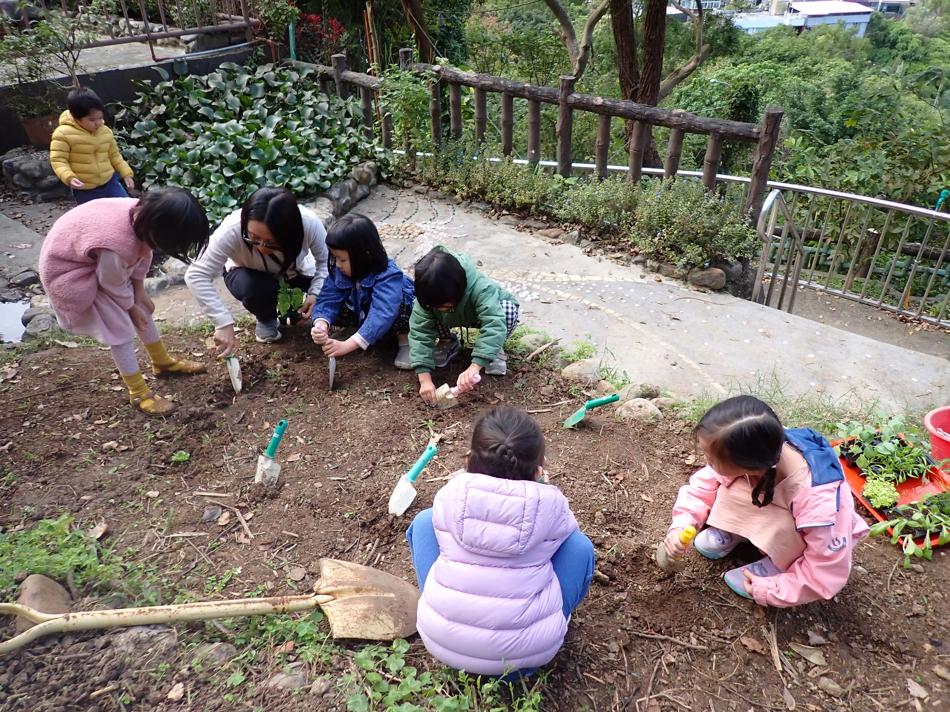  幼兒在專屬菜園種下當季蔬菜 | 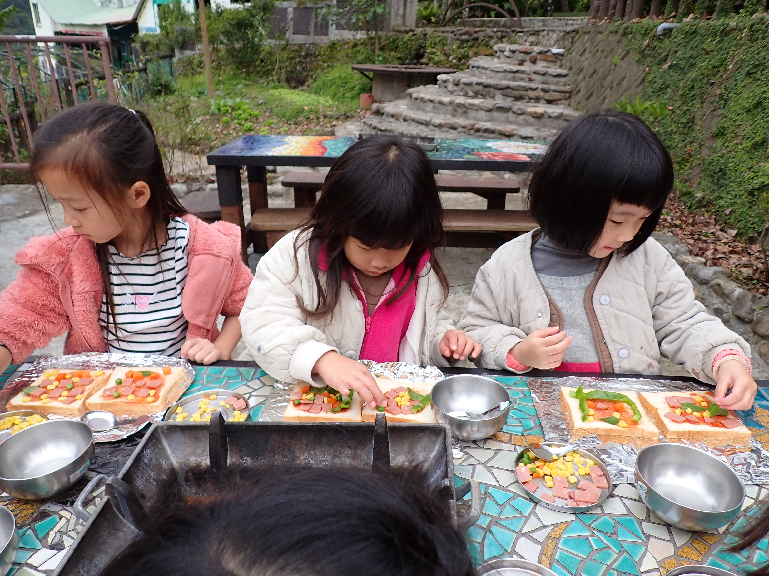  戶外窯烤pizza，美味出爐

幼兒園伙伴
3~5歲幼兒混齡1班，由3位老師和1位廚工提供適性的教保服務。

